Relatório - Sistema de transações

- Introdução: Desenvolver um sistema, em Java, de análise de transações de formas: Sequencial, Concorrente e Concorrente usando afinidade. O objetivo do sistema é servir como experimentação prática das formas diferentes de otimização e programação de tal sistema.

- Estrutura do conjunto de dados: A estrutura do conjunto se encontra em uma lista de objetos da classe Transação, que possui atributos armazenados como dados primitivos. Tais dados são gerados por uma classe geradora que produz dados de forma dinâmica e determinística.

- Algoritmos: O algoritmo sequencial percorre uma lista de objetos Transação gerados pelo gerador, sem a divisão por threads
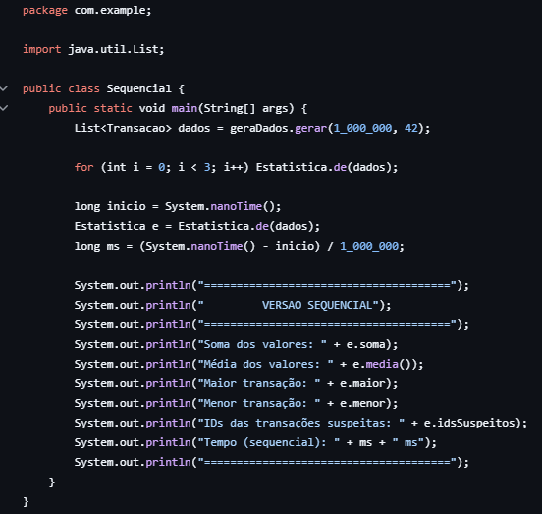

Já o ExecService usa da forma concorrente, que simula uma “paralelização”, dividindo o processamento das transações por threads, presentes em cores, do processador (CPU).
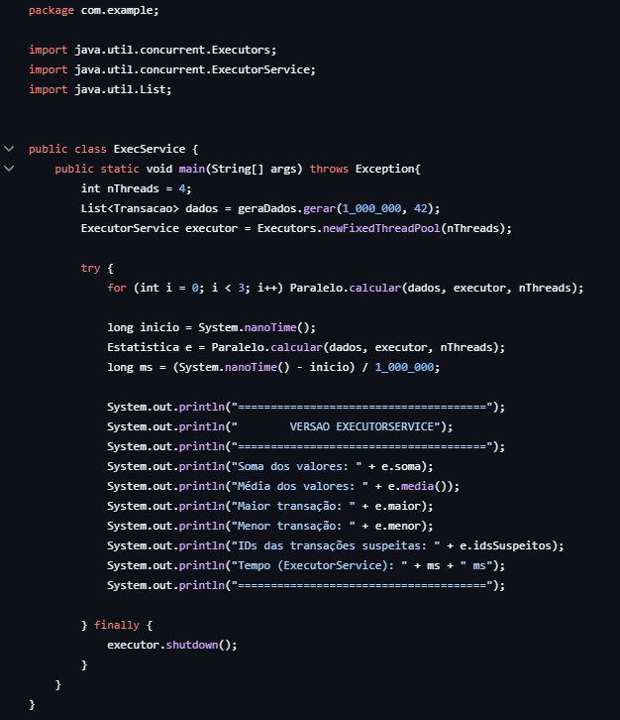

Por último, o AffinityService implementa o sistema aplicando o conceito de afinidade, ou seja, reservando threads para tarefas específicas.
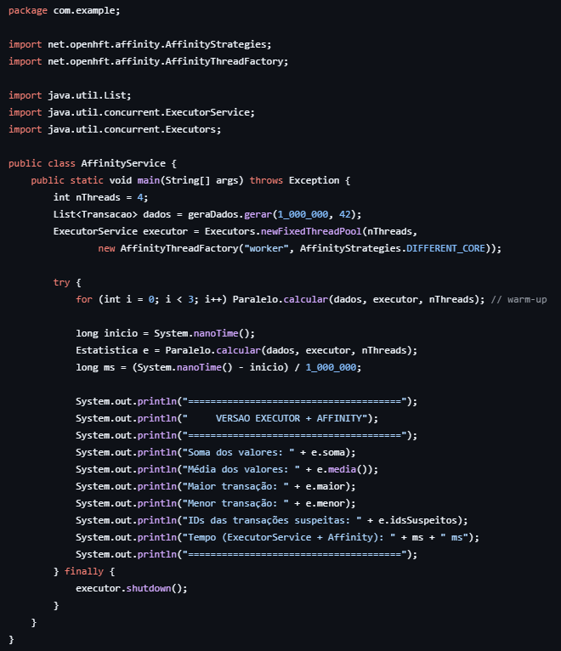

- Experimentos: Os teste do sistemas foram feitos através da execução em um dataset de teste básico com 1 milhão de dados gerados de forma dinâmica, medindo os valores de transação, além de verificar as transações por características suspeitas, as quais foram definidas de maneira arbitrária. Além disso, foram criadas classes auxiliares para análises estatísticas às quais se calculam os valores de categorias específicas.

- Resultados;
- Speedup;
- Eficiência Paralela;
- Análise dos resultados;
- Conclusão;
- Referências.

